ТАТАРСТАН РЕСПУБЛИКАСЫ БӨГЕЛМӘ МУНИӨИПАЛҖ РАЙОНЫ БАШКАРМА КОМИТЕТЫНЫҢ МУНИЦИПАЛҖ БЮДЖЕТТАГЫ ӨСТӘМӘ БЕЛЕМ БИРҮ УЧРЕЖДЕНИЕСЕ БОШКАЛАР ТЕХНИК ИҖАТ ҮЗӘГЕ  ГОМУМИ БЕЛЕМ БИРҮ МӘКТӘБЕ  423231, Татарстан Республикасы,  Бөгельмә шәһәре,  Михаил Калинин урамы, 153-нче йорт  Тел: (85594) 9-30-70  Факс: (85594) 9-30-70 | 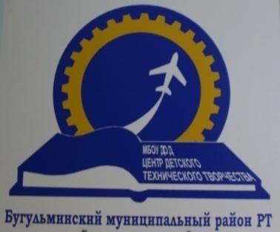 | МУНИЦИПАЛЬНОЕ БЮДЖЕТНОЕ ОБРАЗОВАТЕЛЬНОЕ УЧРЕЖДЕНИЕ ДОПОЛНИТЕЛЬНОГО ОБРАЗОВАНИЯ ЦЕНТР ДЕТСКОГО ТЕХНИЧЕСКОГО ТВОРЧЕСТВА БУГУЛЬМИНСКОГО МУНИЦИПАЛЬНОГО РАЙОНА РЕСПУБЛИКИ ТАТАРСТАН  423231, Республика Татарстан,  город Бугульма,  улица Михаила Калинина, дом 153  Тел: (85594) 9-30-70  Факс: (85594) 9-30-70
Е-mail: ya.cdtt@yandex.ru ИНН 1645010595 КПП 164501001 ОГРН 1021601766120
р/с 40701810792053000013 БИК 049205001

Сохранность контингента обучающихся в объединениях МБОУ ДО Центр детского технического творчества в 2024 – 2025 учебном году:
- численность обучающихся на начало учебного года – 1185 чел. – 100%

Доля обучающихся (%) на базе МБОУ ДО Центр детского технического творчества как Базовой площадки по развитию детского технического творчества в Бугульминском муниципальном районе РТ составляет:
- доля обучающихся в МБОУ ДО ЦДТТ – 17,8%

Доля обучающихся (%) в МБОУ ДО Центр детского технического творчества от общего количества обучающихся в Бугульминском муниципальном районе РТ составляет:
- количество обучающихся в УДО – 9516 чел.
- количество обучающихся в МБОУ ДО ЦДТТ – 1185 чел.
- доля обучающихся в МБОУ ДО ЦДТТ – 12,5%

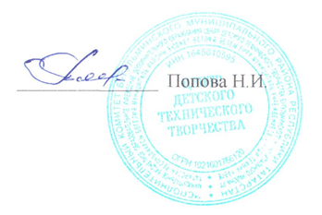
Директор МБОУ ДО
Центр детского технического
творчества Бугульминского
муниципального района РТ

